2ème TOURNOI JEUNES ET VETERANS DE CHATILLON 3 et 4 Janvier 2015

pour les catégories Poussins, Benjamins et Minimes en simple
pour les catégories Vétérans D1/D2 et D3/D4/NC en double et mixte
sous le n° d'homologation

CATEGORIES
Le 2ème Tournoi de Châtillon Jeunes et Vétérans est ouvert dans les tableaux de simples pour les catégories Poussins, Benjamins et Minimes et dans les tableaux de double et de mixte pour les catégories Vétérans.
Les joueurs sans partenaire s'inscriront avec X, les organisateurs essaieront de leur trouver un(e) joueur(se).

LIEUX
Gymnase du Fort – 56 Rue de Fontenay 92140 Clamart

ENGAGEMENTS
L’inscription est de 8 Euros pour les catégories Jeunes.
L'inscription est de 10 Euros pour un tableau et de 15 Euros pour deux tableaux pour les catégories Vétérans.

Les joueurs inscrits avec X paient leur engagement. Il leur sera remboursé si nous ne leur trouvons pas de partenaire.

JUGE-ARBITRE
Franz MARTIN

INSCRIPTIONS
La feuille d'inscription accompagnée du règlement, par chèque exclusivement (pas de mandat, ni d'espèces) à l'ordre de l'ASSOCIATION DE BADMINTON DE CHATILLON, sera à adresser à :

Monsieur Esteban PRATVIEL
1 rue Jean Mermoz – Résidence J. Mermoz apt 01004
92320 CHATILLON
06.24.24.55.03
Mail : abactournois@gmail.com

Les dossiers d’inscription devront nous parvenir avant le 12 décembre 2014 (le cachet de la Poste faisant foi).
Les demandes seront satisfaites dans l'ordre d'arrivée.

Tout dossier incomplet sera refusé.
Aucune inscription ne sera prise par téléphone ou par mail.

Les inscriptions ne seront pas remboursées en cas de forfait après le tirage au sort qui aura lieu le 19 décembre 2014, en l’absence de justificatif.

HORAIRES
Chaque responsable recevra les convocations des membres de son Club par courrier électronique pour le samedi. Les horaires du dimanche seront affichés le samedi dans la salle.

Prévision des horaires (à titre indicatif) :

Samedi 3 janvier 2015 : 8h00 - 20h00
Dimanche 4 janvier 2015 : 8h00 - 17h00

VOLANTS
Les volants seront à la charge des joueurs. Le volant officiel du Tournoi est le YONEX Aéroclub TR.
Ces volants seront en vente dans la salle à concurrence de 10% moins cher que les prix appliqués dans le commerce.

RECOMPENSES
De nombreux lots, bons d’achat seront attribués aux vainqueurs et finalistes.

RESTAURATION - BOUTIQUE
L'équipe de la buvette s’engage à vous nourrir à des prix défiant toute concurrence.
Le magasin Badaddict sera présent dans la salle pour vous proposer ses articles, et pour recorder vos raquettes, pendant toute la durée de la compétition.

HEBERGEMENT
Les hôtels les plus proches du gymnase du Fort dans lequel aura lieu le tournoi sont les suivants :

Hôtel Ibis Budget Châtillon  111 Avenue de Verdun  ZAC des sablons  92320 Châtillon  08.92.70.12.86 | Hôtel Campanile Paris Sud Clamart  360 Avenue Du General De Gaulle  92140 Clamart  01.46.30.10.84

RENSEIGNEMENTS
Esteban PRATVIEL 06.24.24.55.03
Marie-Christine NOBLECOURT 06.72.75.74.79

Mail : abactournois@gmail.com

Le Comité Organisateur

PLAN D’ACCES
Via la Porte d’Orléans, à Paris

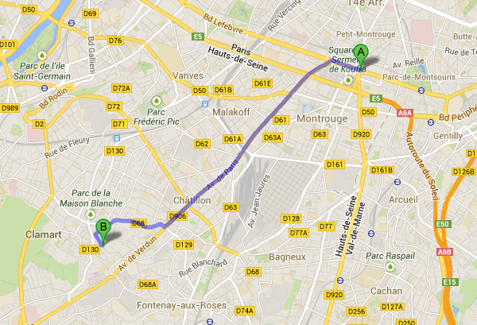

Via le Tunnel d’Antony, à Antony

